Р О С С И Й С К А Я Ф Е Д Е Р А Ц И Я
Б Е Л Г О Р О Д С К А Я О Б Л А С Т Ь

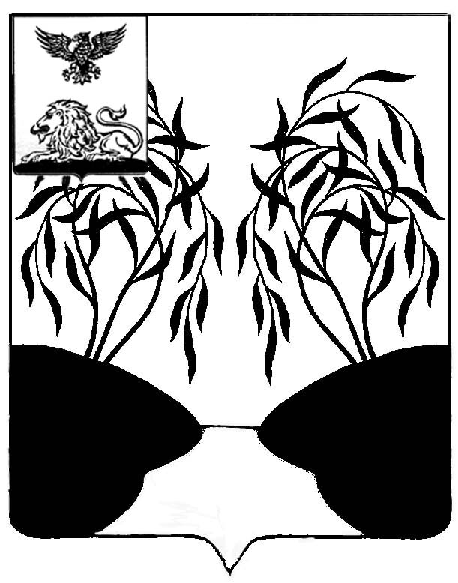
МУНИЦИПАЛЬНЫЙ СОВЕТ МУНИЦИПАЛЬНОГО РАЙОНА
«РАКИТЯНСКИЙ РАЙОН» БЕЛГОРОДСКОЙ ОБЛАСТИ
Тридцать третье заседание Муниципального совета

РЕШЕНИЕ

от 24 декабря 2021 г. № 16

О признании утратившими силу
решений Муниципального совета
муниципального района «Ракитянский
район» Белгородской области

В соответствии с Федеральными законами от 6 октября 2003 года № 131-ФЗ «Об общих принципах организации местного самоуправления в Российской Федерации», от 31.07.2020г. № 248-ФЗ «О государственном контроле (надзоре) и муниципальном контроле в Российской Федерации», и руководствуясь статьей 13 Устава муниципального района «Ракитянский район» Белгородской области Муниципальный совет Ракитянского района решил:
1. Признать утратившими силу:
- решение Муниципального совета муниципального района «Ракитянский район» Белгородской области от 29.09.2017 г № 5 «О порядке ведения перечня видов муниципального контроля и органов местного самоуправления, уполномоченных на их осуществление на территории Ракитянского района»;
- решение Муниципального совета муниципального района «Ракитянский район» Белгородской области от 27.10.2020 г. № 1 «О внесении изменений в решение Муниципального совета от 29.09.2017 г № 5 «О порядке ведения перечня видов муниципального контроля и органов местного самоуправления, уполномоченных на их осуществление на территории Ракитянского района».
2. Настоящее решение вступает в силу с момента его официального опубликования.
3. Контроль за исполнением настоящего решения возложить на комиссию Муниципального совета по экономическому развитию, бюджету, налоговой политике и муниципальной собственности (А.И. Белоконев).

Председатель
Муниципального совета Н.М. Зубатова

